1. Tarpinio junginio, kurio formulė (II):
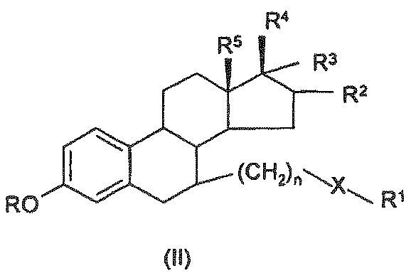
kur X yra S, SO, SO₂, O, NR⁶, N(O)R⁶, (PO)R⁶, COO-, NR⁷SO₂, CONR⁶, CSNR⁶, NR⁷CO, NR⁷C(NR⁸)NR⁶, NR⁷CS, NR⁷CONR⁶, SO₂NR⁶ arba CO, kur R⁶ yra vandenilis arba C₁₋₆-alkilas, R⁷ yra vandenilis arba C₁₋₆-alkilas ir R⁸ yra ciano, vandenilis arba nitro,
n yra sveikas skaičius nuo 3 iki 14;
R yra vandenilis arba hidroksi apsauganti grupė;
R¹ yra halogenC₁₋₁₀-alkilas, C₁₋₁₀-alkilas, C₂₋₁₀-alkenilas, C₂₋₁₀-cikloalkilas, kaboksiC₁₋₁₀-alkilas, C₁₋₁₀-alkoksikarbonilC₁₋₁₀-alkilas, arilas, toks kaip fenilas, aril(C₁₋₁₀)-alkilas, toks kaip fenil(C₁₋₁₀)-alkilas, arba di(C₁₋₆-alkil)amino;
R² yra vandenilis, C₁₋₆-alkilas arba hidroksi;
R³ yra vandenilis, C₁₋₆-alkilas, C₂₋₆-alkenilas arba C₂₋₆-alkinilas;
R⁴ yra vandenilis, C₁₋₁₀-alkanoiloksi, karboksiC₁₋₁₀-alkanoiloksi arba aroiloksi, toks kaip benzoiloksi;
R⁵ yra C₁₋₆-alkilas;
gamybos būdas, kuriame junginį formulės (III):
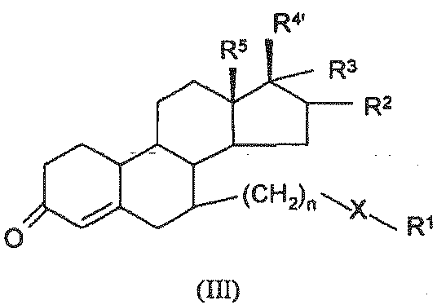
kur R¹, R², R³, n, X ir R⁵ yra kaip nurodyta formulės (II) atžvilgiu, ir R^{4’} yra grupė R⁴ arba jos pirmtako grupė, aromatizuoja esant acilinimo agentui, ir po to, jei reikalinga arba pageidaujama, vykdo vieną arba kelias tokias stadijas:
(i) pašalina bet kurias hidroksi apsaugančias grupes;
(ii) pirmtako grupę R^{4’} paverčia grupe R⁴, arba jei R^{4’} yra grupė R⁴, tai paverčia kitokia grupe.

2. Būdas pagal 1 punktą, kuriame acilinimo agentas yra rūgšties anhidridas.

3. Būdas pagal 1 punktą, kuriame acilinimo agentas yra acetilinimo agentas.

4. Būdas pagal bet kurį vieną iš ankstesnių punktų, kur R^{4’} yra grupė OR¹⁰, kur R¹⁰ yra hidroksi apsauganti grupė.

5. Būdas pagal 4 punktą, kuriame R¹⁰ yra acilo grupė, kurią galima pašalinti šarmine hidrolize.

6. Būdas pagal 4 punktą, kuriame abi grupės R ir R¹⁰ yra acetilas, ir nebūtinai stadijas (i) ir (ii) vykdo kartu viena deacilinimo stadija.

7. Būdas pagal bet kurį vieną iš ankstesnių punktų, kuriame junginio formulės (III) aromatizavimą vykdo esant acto rūgšties anhidridui, taip, kad gautų junginį formulės (II), kur R yra acetilas.

8. Būdas pagal bet kurį vieną iš ankstesnių punktų, kuriame aromatizavimą vykdo naudojant vario druską.

9. Būdas pagal 8 punktą, kuriame vario druska yra vario (II) bromidas.

10. Būdas pagal 8 arba 9 punktą, kuriame aromatizavimo reakciją vykdo esant šarminio metalo druskai.

11. Būdas pagal bet kurį vieną iš 8-10 punktų, kuriame vario likučių nusodinimui po aromatizavimo naudoja tiokarbamidą.

12. Būdas pagal bet kurį vieną iš ankstesnių punktų, kur junginį formulės (III) gauna junginį formulės (IV)
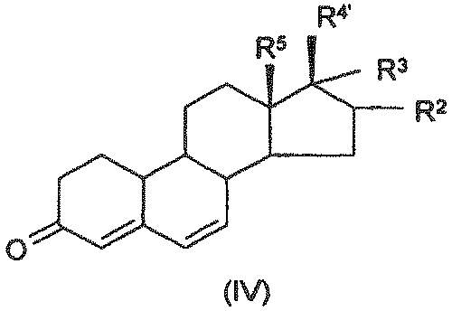
kur R², R³, R^{4’} ir R⁵ yra kaip nurodyta 1 punkte, veikiant junginiu formulės (V)
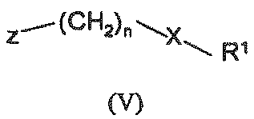
kur n, X ir R¹ yra kaip nurodyta 1 punkte, ir Z yra pasišalinanti grupė.

13. Būdas pagal 12 punktą, kuriame junginyje formulės (V) Z yra metalo halogenidas formulės R¹¹-M, kur M yra metalo jonas, ir R¹¹ yra halogeno atomas.

14. Būdas pagal 13 punktą, kuriame M yra magnis.

15. Būdas pagal bet kurį vieną iš 12-14 punktų, kuriame kopuliavimo reakciją vykdo esant katalitiniam kiekiui vario (I) druskos.

16. Būdas pagal 15 punktą, kuriame vario (I) druska yra vario (I) chloridas.

17. Būdas pagal bet kurį vieną iš ankstesnių punktų, kuriame junginyje formulės (II) X yra S, kurį po to oksiduoja į grupę SO.

18. Būdas pagal 17 punktą, kuriame oksidavimą vykdo naudojant vandenilio peroksidą arba periodatą.

19. Junginio formulės (IIA)
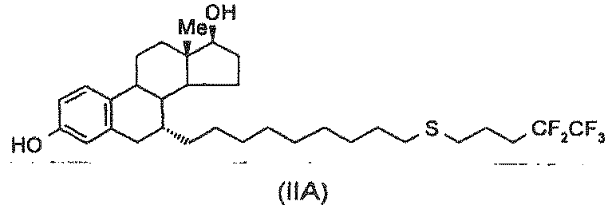
gamybos būdas pagal 1 punktą, kuriame junginį formulės (VIII)
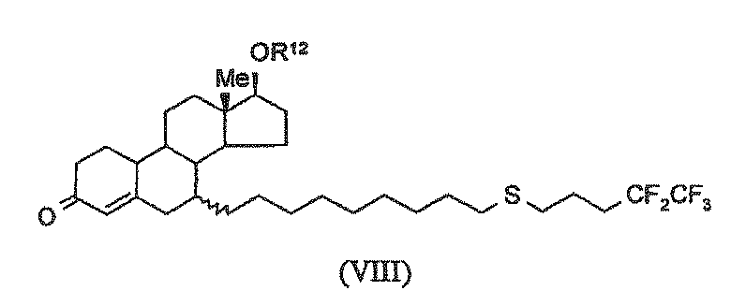
kur R¹² yra apsauganti grupė, aromatizuoja ir pašalina apsaugančią grupę R¹².

20. Fulvestranto formulės (I)
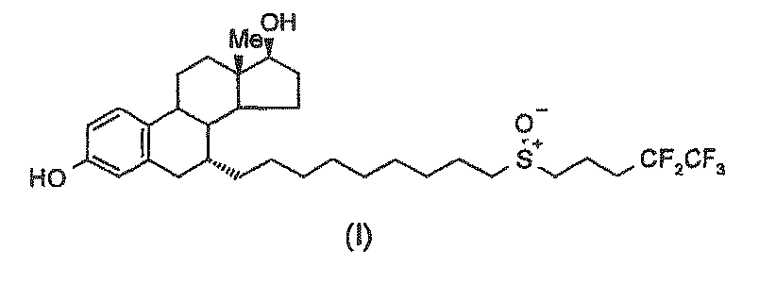
gamybos būdas pagal 19 punktą, kuriame junginį (VII)
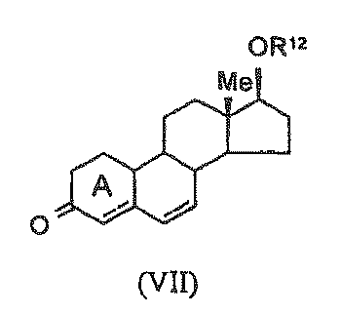
kur R¹² yra apsauganti grupė, kopuliuoja su junginiu formulės (X),
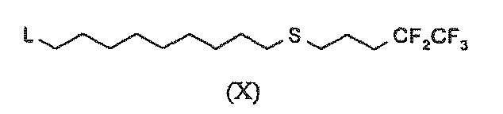
kur L yra tinkama pasišalinanti grupė, ir su gautu produktu atlieka tokias tris stadijas:
(1) A-žiedą aromatizuoja;
(2) pašalina apsaugančias grupes R¹²; ir
(3) suldidą oksiduoja į sulfoksidą, siekiant gauti fulvestrantą formulės (I).

21. Būdas pagal 19 punktą, kuriame junginį formulės (VIII)
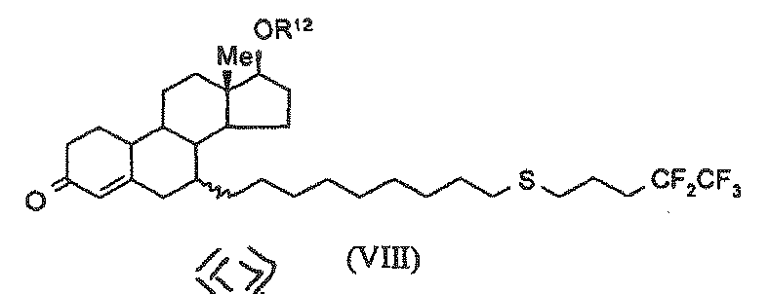
kur R¹² yra apsauganti grupė, gauna junginio formulės VII
kur R¹² yra apsauganti grupė, kopuliavimo su junginiu formulės X,
kur L tinkama pasišalinanti grupė, procese.

22. Būdas pagal 20 arba 21 punktą, kuriame junginys formulės (X) yra junginys formulės (XI),
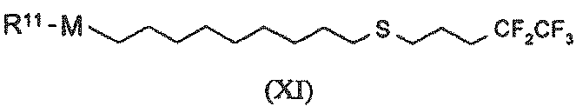
kur M yra metalo atomas, ir R¹¹ yra halogeno atomas.

23. Fulvestranto formulės (I)
arba jo farmaciniu požiūriu priimtinos druskos arba jo esterio arba bet kurio iš šių junginių hidrato gamybos būdas pagal 20 punktą, kuriame:
(a) junginį formulės VII, kaip nurodyta 20 punkte, kopuliuoja su junginiu formulės (X), kaip nurodyta 20 punkte; pridedant vario (II) druskos, visą tai ištirpintant tinkamame tirpiklyje, kad susidarytų produktas formulės (VIII)
(b) A-žiedą aromatizuoja;
(c) pašalina apsaugančias grupes R¹²; ir
(d) sulfido grupę oksiduoja į sulfoksidą, siekiant gauti fulvestrantą.

24. Junginio formulės (XIII)
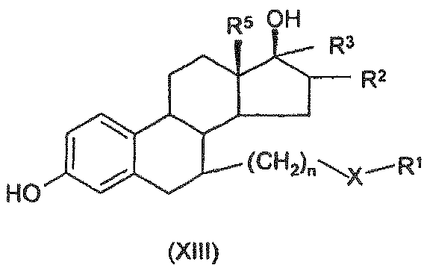
kur X, n, R¹, R², R³ ir R⁵ yra kaip nurodyta formulės (II) atžvilgiu, gamybos būdas pagal 1 punktą, kuriame junginį formulės (XIV)
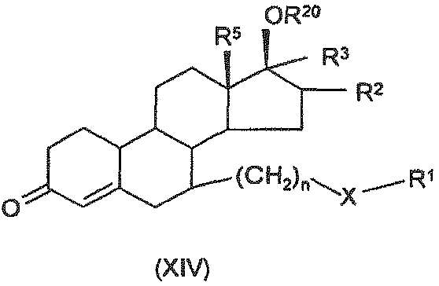
kur X, n, R¹, R², R³ ir R⁵ yra kaip nurodyta formulės (II) atžvilgiu, ir R²⁰ yra vandenilis arba apsauganti grupė, ypatingai acetilo grupė, veikia vario druska esant acto rūgšties anhidridui, ir po to taip gautas acetiloksi grupes hidrolizuoja.

25. Junginio formulės (XIIIA)
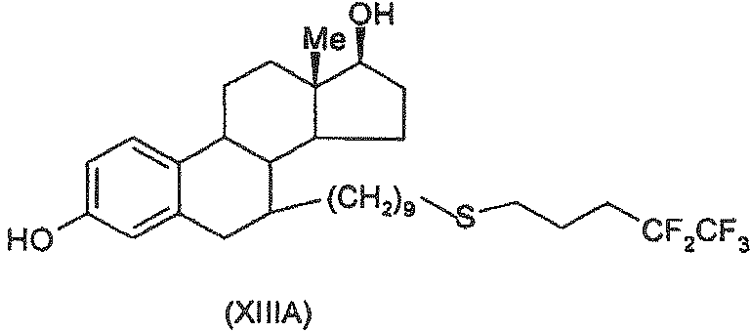
gamybos būdas pagal 24 punktą, kuriame junginį formulės (XIVA)
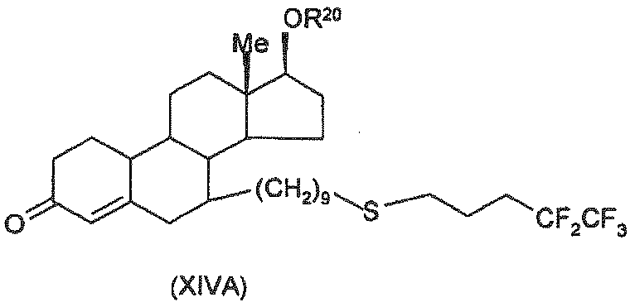
kur R²⁰ yra vandenilis arba apsauganti grupė, ypatingai acetilo grupė, veikia vario druska esant acto rūgšties anhidridui ir po to taip gautas acetiloksi grupes hidrolizuoja.

